Драмске активности – више од игре!
Драмски метод у пракси
Предшколска установа ‘’Полетарац’’ Рума.
Вртић ‘’Центар’’ из Руме,
Cтручни сарадник Весна Кобал.
Презентовале су Кристина Освалд и Весна Мајкић

Користили смо књигу Душице Бојовић “Више од игре“. Овај приручник нас је навео на размишљање како и колико у раду са децом користимо потенцијале које носи драмска игра, колико и како је подстичемо, обогаћујемо и култивишемо? Определили смо се да ово буде наш пројекат на годишњем нивоу.
Радећи на овој теми желели смо да деца :
- активним учествовањем у неким од драмских искустава испољавају своју спонтаност, машту и самосталност
- истражују и сама проналазе различите могућности решавања проблема
- да истражују изражајне могућности свога тела
- кроз једноставне драмске форме истражују себе и свет око себе, своје понашање, своје односе са светом
- развијају способност критичког односа према сопственом игровном понашању, развијају самосталност и инвентивност
Идеја водиља нам је све време била: драмске активности морају бити креативне, а не понављајуће!
Себи смо поставили следеће циљеве:
- оформити драмски центар у вртићу,
- подстаћи и богатити дечји драмски израз ,тако што ћемо омогућити деци да истражују изражајне могућност свога тела,
- омогућити да драмске активности буду прилика за учење о себи, другима и свету око себе
- у реализацији теме укључити и родитеље,
- подстицајно деловати на све аспекте развоја.
Подстицај и ослонац у раду били су нам приручници:
- „Више од игре“ ауторке Душице Бојовић
- “Моћ маште, моћ покрета“ ауторке Душице Бојовић
- „Драмска радионица“ ауторке Оливере Викторовић
- “Замишљено путовање“
- “Белешке луткарског помоћника“ ауторке Наташе Чакић-Симић

Како смо радили?
Први корак нам је био формирање драмског центра у вртићу. Заједно са родитељима смо кренули у акцију прикупљања материјала и израду средстава. Родитељи су нам донели одећу, обућу, шешире, мараме, тракице, кесе, дугмиће, машне, ташне, кравате, кутлаче, варјаче и разноразне дрангулије.
Током рада на опште задовољство и деце и нас израђени су: разноврсни костими, маске, лутке, лутке на штапу, гињол лутке, лутке на метли, мале позорнице, телевизори…
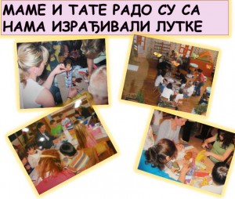
У рад на формирању драмског центра радо су се укључили и родитељи. На неколико креативних радионица заједно са својом децом израдили су велики број лутака и сценских реквизита.
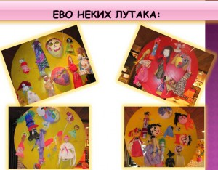
Све ово је резултирало богатим драмским центром који деца радо користе, како у организованим драмским активностима, тако и у слободној драмској игри. Главни драмски центар налази се у централном холу вртића, у близини отворене фискултурне сале где га деца радо користе.Будући да је на точкићима лако га је пребацити у неку од соба где је сјајна допуна собним драмским центрима.
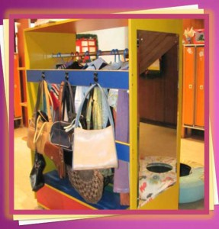
Алати које драма користи су: гест, мимика, пантомима, телесни покрет. Деци смо пружали прилику да истражују изражајне могућности свога тела. У различитим ситуацијама, као независне мини активности или као делове драмских или неких других актинвости. Радили смо следеће вежбе:
1.вежбе дисања– помажу детету да овлада својим дисањем, да повећа капацитет плућа, ангажује костабдоминалне мишиће итд
2.радили смо и вежбе релаксације и координације – повећавају дететову свесност у односу на поједине делове тела, граде способност вољног управљања ситнијим партијама тела.
3. деци су посебно интересантне биле вежбе чула. Оне се базирају на употреби мимике, покрета, геста, за преношење информација невербалним путем. Тако су деца једна другима невербално дочаравала разноразна чулна искуства: гледање утакмице, забавног филма…, мирисе пријатне и оне које то нису, додиривање вреле, храпаве, глаке површине, ход по различитим подлогама, слушање различитих звукова: шкрипе кочница, оперске арије, зујања пчеле…
4. радили смо и доста вежби са брзалицама и сличне говорне вежбе којима смо подстицали паравербалне изражајне могућности гласа (висина, интонација, темпо, боја…).
Све ове и разне друге драмске вежбе рађене су плански, али не и изоловано, већ као саставни део драмских или неких других активности.
Готово да нема развојног аспекта који није подстакнут слободним, истраживачким драмским играма: имагинација, концентрација, перцепција, самоконтрола, флексибилност, изражајност и течност у говору, прилагодљивост и кооперативност. Ипак драмска игра није нам била циљ по себи, креативна драма није учење драме, нео учење кроз драму и помоћу драме!
Трудили смо се да деца:
- активним учествовањем у неким од драмских искустава испољавају своју спонтаност, самосталност, машту – да нема тачних и погрешних испољавања.
- да деца истражују и сама проналазе различите могућности решавања проблема:дајемо им заплет или га сама смишљају, решења у малој групи двоје,троје или четворо учесника, сама осмишљавају.
- да кроз једноставне драмске форме истражују себе, свет око себе, своје понашање и своје односе са светом.
- да развијају способност свесног критичког односа према сопственом игровном понашању.
Као прелаз и увод у драмске активности користили смо већ поменуте „драмске вежбе“ и игре из домена социјално емоцијоналних односа, које су допринеле опуштању деце и стварању пријатне атмосфере. Настојали смо да пођемо од дечјег искуства и да се у главној активности на њега надовежемо.
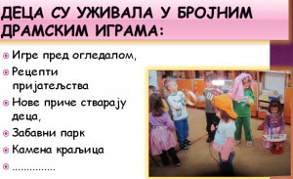

У централном делу најчешће смо користили:
- креативни покрет и плес, причање прича, акционе приче, игру улога, вођену фантазију, пантомиму, наративну пантомиму, замишљена путовања, импровизацију, вруће столице, форум позоришта, драматизацију, луткарско позориште…
Након свега – размењујемо утиске, осврћемо се на групно и појединачно искуство, подсећамо се на моменте забаве и открића!!!
Завршавамо, кад нам се свиди, са малим драмским извођењима

Током ове године рада, са децом смо у свим васпитним групама реализовали бројне теме које су више него раније биле ослоњене и прожете драмским активностима. Ослонац у раду представљала нам је књига: “Више од игре“ ауторке Душице Бојовић
На примеру теме „Једини начин да имаш пријатеља је да будеш пријатељ!“ („Више од игре“) приказаћемо вам корак по корак део процеса рада у предшколској групи.
Циљеви у раду на овој теми били су:
- да деци помогнемо да сагледају значај пријатељства и које су то особине правог
- другарства,тј; шта значи имати пријатеља, бити пријатељ и пријатељски се понашати
- да идентификују могуће потешкоће у пријатељству и како их превазићи
- да усвоје речник пријатељства
- да идентификују квалитете правог пријатеља
- да развијају креативност
- да изграђују позитивну слику о себи и свету који их окружује
Бављење пријатељством почели смо неуобичајено: најпре смо питали децу шта знају о митолошким бићима?Разговарали смо о томе „по чему су слични, а по чему различити од људи?“, а затим смо се уз помоћ маште сусретали са снажним и нежним дивовима. Питали смо се: „Како би изгледала у некој чаробној земљи потрага за дивовима?“ Деца су трагала, ишчекивала и била изненађена када га пронађу. Питали смо се како можемо да препознамо туђа осећања на основу израза лица или направљеног покрета.
Док смо трагали за џиновима ловили смо и аждају. (у магловитој шуми, будимо се, протежемо се, одлучни смо да пронађемо аждају, газимо по дубокој трави, провлачимо се кроз густо грање, наилазимо на аждајину пећину, плашимо се… А затим и игра иде уназад, покушавамо да изведемо све покрете и радње као да премотавамо филм уназад, али сада много брже: наилазимо на пећину, идемо кроз траву, грање, бару, затварамо врата, будимо се!)
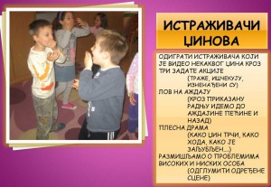
Затим смо прешли на плесну драму: питали смо се и дочаравали: „Како џин хода, како трчи, како једе, како је заљубљен, како се сагне да убере детелину са четири листа?…“ Све ово било је повод да застанемо и размишљамо о проблемима високих и ниских особа. Деца су имала задатке да осмисле и одглуме сцене: нпр. како би џин сео у дечју столицу, како би патуљак дохватио књигу са наше полице…
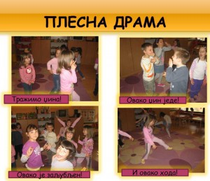
У наставку, причу „Себични џин“, (Више од игре) причали смо деци уз лутку причалицу, која повремено застаје и децу запиткује: „Шта мисле , шта ће се даље десити ?“
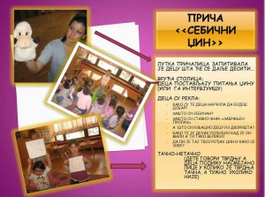
У следећем кораку џина (кога је по жељи представљало неко дете) постављали смо у “врућу столицу“, а остала деца постављала су питања џину и интервијуисала га. Некада смо уз луткице „Смешка“ и „Љутка“ препознавали емоције или процењивали исправност поступака у причи. нпр. деца подижу насмејано лице уколико је тврдња тачна или тужно лице уколико је тврдња нетачна.
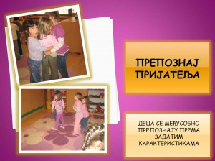
Истраживање пријатељства наставили смо са игром у којој су деца имала задатак да „препознају пријатеље“ по задатим карактеристикама и да се, када сепронађу, са њим друже цео дан.

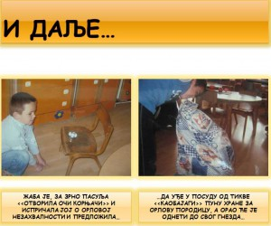
Уследила је прича „Пријатељство орла и корњаче“.(Више од игре) Уместо пасивног слушања, деца су током читања приче пантомимом дочаравала акцију. Ову смо причу користили и за импровизације: на пример деца подељена на госте и домаћине размењивали су речи гостопримства и стварали свој „речник лепог понашања“ .
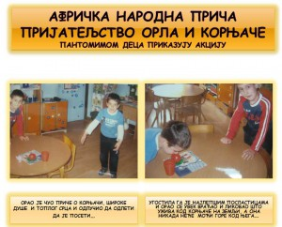
Новом причом „Најбољи пријатељ“ (Више од игре) о рибици и хоботници која се у игри повредила, дошли смо до задатка да деца сама доврше причу кроз осмишљавање начина на које би они сами помогли хоботници.
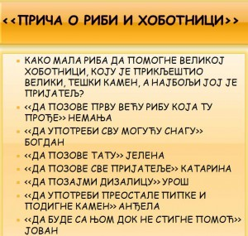
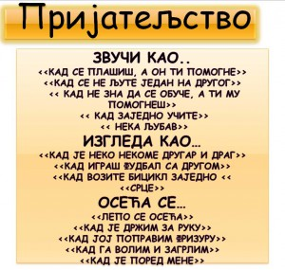
О пријатељству смо пуно причали, а од исказа које смо прикупили у току разговора на тему „пријатељство“ настао је и речник пријатељства.
Прича „Мајмун и зец“ (Више од игре) о два добра друга која се лепо слажу али имају неке ружне навике које им сметају у комуникацији. Деци је презентована кроз акциону причу и наративну пантомиму. Деца су била подељена у две групе: мајмуне и зечеве. Током читања приче они су покретима представљали понашање свог лика у складу са текстом који се чита.
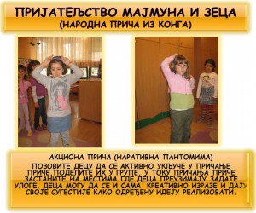
Дискутовали смо о томе шта нам се допада, а шта не код наших пријатеља и закључили: пријатеље волимо иако нам се не допадају баш сви њихови поступци или особине.
Уследила је кооперативна игра „обруч пријатељства“. У њој деца у паровима у обручу извршавају налоге и при том воде рачуна да обруч не падне.
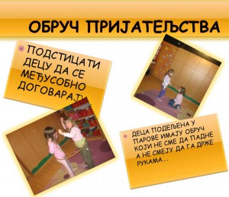
Помоћу приче „Некада су били пријатељи“ (Више од игре) о мачки и мишици, долазимо и до неких проблем ситуација које укључују проверу пријатељства. Инсписани причом импровизовали смо разне ситуације у групи , које су деца решавала на три начина: вербално, пантомимом, и луткама на штапићу. Деца су и сама креирала ситуације: једно дете жели да вози бицикл, а друго да се игра лоптом…
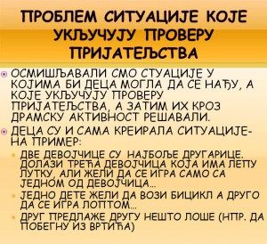
Сви за једног, један за све (Више од игре) акциона прича
Марко има балон. То је велики (покрет) балон! То је велики, црвени балон! То је велики, црвени (покажите предмет црвене боје), округли (покрет) балон!
Марко има малу куцу. Његово име је Цуки. Цуки много воли Марка. (покрет у облику срца) Воли га оволико (раширите руке). Цуки воли да се игра са Марком, а нарочито да трче заједно. (трчите у месту) …
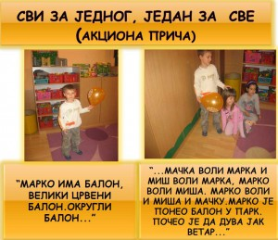

Током рада на овој теми неговање дечје креативности нам није био основни циљ. Помоћу драмске игре деца суискуствено истраживала веома важно животно поље-као што је пријатељство! На сличан начин и у осталим васпитним групама реализоване су бројне друге теме.
Оваквим начином рада постигли смо доста .
Деца су стицала самопоуздање, развијала и истицала своју креативност, машту, договарали су се, проналазили су решења, а у групи је владала весела опуштена атмосфера.
Деца су се смењивала у представама, нису се везивала за улоге (често су мењали улоге). Све у свему , уживали су!
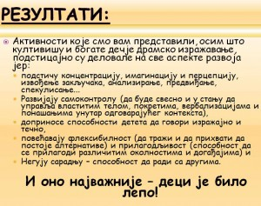
Приказаћемо вам део процеса током којег нам је у фокусу било креативно драмско изражавање:
  - “Уводна радионица“
На почетку смо у уводној радионици са децом разговарали о позоришту и о позоришним представама. Тражили смо одговоре и могућа решења за све што је потребно да би се направила једна позоришна представа. Дошли смо до закључка да нам је потребна бина, позорница, тема тј. смишљена прича коју ће одглумити глумци, да су нам потребни глумци и костими.
  - “Промишљамо и договарамо се“
Деца осмишљавају и постављају сцену. Изабрали су место у сали, развукли су канапе, окачили су платно за завесу сцене.
3 „ Да би шума била шума треба још доста тога…“
Деца су се договорила да ће представити шуму па су цртали становнике шуме и природу, бојили су, сликали, а онда су исецкали осликано и кренули да животињама траже место у шуми тако што су их постављали тј. качили на платно.
4.“Бирамо улоге, костиме шминкамо се…“
Да би били „прави глумци“ желели су да се костимирају: бирали су и комбиновали гардеробу, договарали се, помагали једни другима… а онда је следило шминкање. Након што би се уредили игра је могла да почне!
5. “Договарамо се!“
Прича која је прва настала звала се „Школа за веверице“ – деца су сама осмислила причу, поделила улоге и одигралапредставу.
6.“Сутрадан се прича развија…“
Разговарали смо о представи, питали смо децу о њиховим утисцима, питали смо публику (другаре који нису глумили али који су посматрали). Деца су том приликом открила да нису била довољно гласна, да се нису видели ,а глумци су признали да су се стидели,“јер су мислили да ће бити смешни!“ Охрабрени подршком другара и васпитача допунили су причу, поделили улоге, обукли костиме и представили нам причу али сада су бивали све сигурнији, опуштенији, слободнији…
